PETROBRAS apresenta
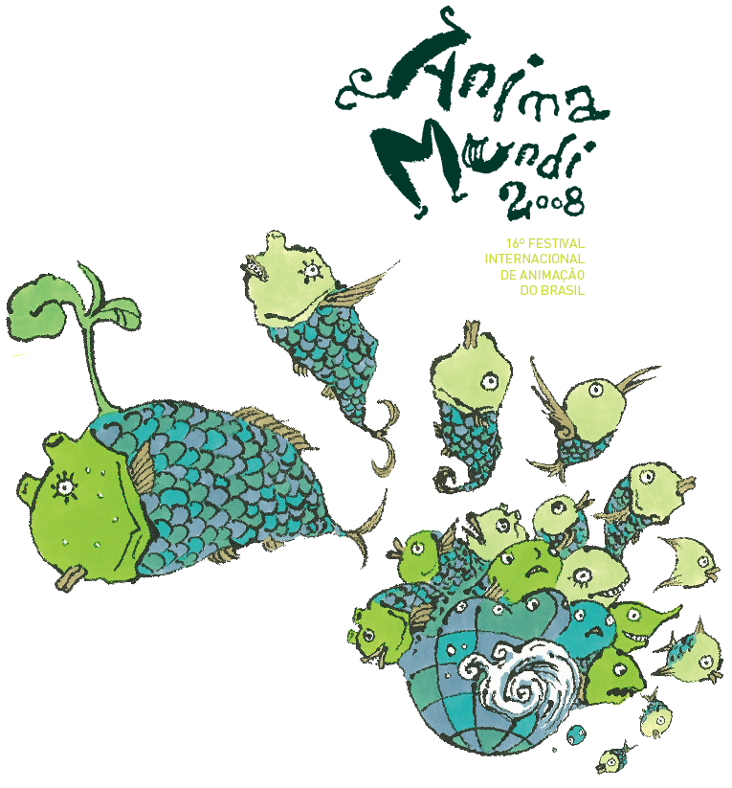



ANIMA MUNDI A CAMINHO DA MAIORIDADE

Em seu 16º ano, festival comemora o progresso do mercado brasileiro de animação

FOTOS EM ALTA RESOLUÇÃO: www.factoriacomunicacao.com

Se na primeira edição do Anima Mundi a animação brasileira mal engatinhava, hoje, 16 anos depois, já se pode dizer que ela é uma jovem precoce a caminho da emancipação. A edição 2008 do festival – o terceiro maior evento de animação do mundo – reflete esse amadurecimento, com mais de 1.300 inscrições e exibição de 441 filmes de 42 países, sendo 74 deles do Brasil. Criado em 1993 por Aída Queiroz, Cesar Coelho, Lea Zagury e Marcos Magalhães, o Anima Mundi foi um dos principais responsáveis pelo desenvolvimento de um mercado de animação nacional, tanto pelas discussões levantadas em suas palestras e encontros, como pela formação de novos profissionais nas oficinas e workshops.

O Anima Mundi 2008 acontece de 11 a 20 de julho no Rio de Janeiro (no Centro Cultural Banco do Brasil, no Centro Cultural Correios, na Casa França-Brasil, no Odeon BR, no Oi Futuro e no Estação Botafogo) e em São Paulo, de 23 a 27 de julho, no Memorial da América Latina. São quatro mostras competitivas (de longas-metragens, de curtas, Infantil e Portfólio) e quatro informativas (Animação em Curso, Futuro Animador, e as Panoramas, de curta e longa). Além das premiações dos júris oficial e popular e do Prêmio Aquisição do Canal Brasil, o evento também vai ter os seus tradicionais concursos em outras mídias: o Anima Mundi Web, com animações feitas para a Internet, e o Anima Mundi Celular, competição de filmes para celulares que este ano ganha um prêmio exclusivo da Oi para animações brasileiras.

O cartaz do Anima Mundi 2008 foi desenhado por Koji Yamamura, animador japonês indicado ao Oscar por ‘Atama-yama’ (‘Mt. Head’) e vencedor de festivais como o de Annecy, que também participa do evento competindo com os curtas ‘Franz Kafka inaka isha’ (‘Franz Kafka's a country doctor’, que até agora ganhou 11 prêmios internacionais, e ‘Kodomo no Keijijogaku’ (‘A child's metaphysics’).

Bill Plympton, ‘Delgo’, Paulo Munhoz e Leminski e ‘Princess’: longas em competição

Neste ano, a competição de longas-metragens volta a acontecer, com quatro filmes inéditos no país. Exibido na Quinzena dos Realizadores do último Festival de Cannes, ‘Princess’ (Dinamarca), de Angers Morgenthaler, mistura animação 2D e atores, tocando em um tema bastante delicado: a exploração sexual de crianças e de adolescentes. A superprodução ‘Delgo’ (Estados Unidos), de Marc F. Adler e Jason Maurer, é um épico de fantasia ao estilo ‘Crônicas da Nárnia’, passado em uma galáxia muito distante, feito em computação gráfica e dublado por Val Kilmer, Anne Bancroft, Burt Reynolds, Malcolm McDowell e outros.

‘Idiots and angels’ (Estados Unidos), do veterano do Anima Mundi Bill Plympton, é uma comédia de humor negro bem ao estilo do animador americano, sobre um anjo relutante. O incansável Plympton também participa da competição de curtas, com ‘Hot Dog’, e da Portfólio, com ‘Bonaroo Music Festival trailer’. O Brasil será representado por ‘Belowars’, do paranaense Paulo Munhoz. O novo longa-metragem do diretor de ‘Brichos’ é baseado em ‘Guerra Dentro da Gente’, livro infanto-juvenil do poeta Paulo Leminski, seu conterrâneo.

A hora da animação argentina

Outros dois longas serão exibidos fora de competição. Co-produzido pela Espanha e baseado no poema gauchesco de José Hérnandez, ‘Martín Fierro’, de Norman Ruiz e Liliana Romero, é um dos mais belos exemplares da nova safra da animação argentina, ainda desconhecida por aqui. O público vai ficar surpreso com o documentário anglo-italiano ‘Quirino Cristiani’, de Gabriele Zucchelli. O personagem-título é o pioneiro argentino que fez o primeiro longa-metragem de animação do cinema, que lamentavelmente foi perdido. É uma história que só recentemente se tornou conhecida.

No total, a Argentina participa do Anima Mundi com 12 filmes, formando um bom painel do que se tem produzido por lá hoje. De ‘Fear’, animê à japonesa de Agustin Graham, à cartunesca, de forte crítica social ‘El empleo’, de Santiago Bou Grasso, passando pela animação infantil em stop-motion ‘2 metros’, de Javier Mrad, Javier Salazar e Eduardo Maraggi e o visual grafite de rua de ‘Los pecadores’, de Pablo Polledri.

Papo animado: Zaramella, Ray Harryhausen, Blizzard, Daniel Schorr e Hykade

Não à toa, um dos convidados do Papo Animado deste ano é o argentino Juan Pablo Zaramella, vencedor do júri popular do Anima Mundi 2005 e de mais 45 prêmios mundo afora com ‘Viaje a Marte’. Serão exibidos mais cinco filmes do animador nascido em Buenos Aires, em 1972, que também ganhou o prêmio do voto popular em São Paulo, no ano passado, com seu último curta, ‘Lapsus’.

Técnica das antigas, mas até hoje uma das preferidas dos animadores, o stop-motion também vai ser destaque do Papo Animado com uma mostra de filmes do veterano Ray Harryhausen – que deu vida aos esqueletos de ‘Jasão e os argonautas’ – apresentada pelo produtor Arnold Kunert. Já o lado high-tech vai ser representado pelo trabalho da Blizzard, uma das maiores empresas de computação gráfica para videogames do mundo, representada pelo supervisor de animação James McCoy. Da Alemanha, vem Andreas Hykade, diretor do alucinado western noir ‘Ring of fire’ (2000). Hykade tem um respeitado trabalho autoral, uma série de TV infantil (‘Tom & the slice of bread with strawberry jam & honey’), é professor da Kunsthochschule Kassel e da Harvard University. Seis filmes dele serão exibidos no festival.

Do Canadá, Daniel Schorr, animador brasileiro que fez carreira no exterior com um trabalho autoral. Morando em Montreal há 16 anos, dirigiu vários filmes produzidos pela National Film Board, como ‘Jours de plaines’ (1991), ‘In search of the Dragon’ (1991), ‘Jonas et Lisa’ (1995) e ‘Snow cat’ (1998).

Aardman, brasileiros, Ingrid Bergman e Rosselini

Animação também é discutir relação. Um urso polar e uma pingüim levam um papo muito sério em ‘John and Karen’, do inglês Matthew Walker. Duas irmãs têm um relacionamento para lá de estranho com o mundo no bizarro e melancólico ‘The Pearce sisters’, de Luis Cook, produzido pela Aardman e vencedor do Festival de Annecy em 2007.

As sessões de curtas contam com o hors-concours da Disney ‘Como montar um home teather’, novo desenho da série do Pateta, a surpreendente animação em 3D francesa ‘Blind spot’ e novos trabalhos de brasileiros como Allan Sieber (de ‘Deus é pai’, com ‘Animadores’), Carlos Eduardo Nogueira (de ‘Yansã’, com ‘Cânone para três mulheres’) e Alê Abreu (de ‘Garoto Cósmico’, com ‘Passo’), além de curtas premiados em festivais nacionais como ‘Dossiê Rê Bordosa’, de César Cabral, e ‘Pajerama’, de Leonardo Cadaval. Entre os latinos-americanos, um que merece atenção redobrada: o colombiano apocalíptico ‘En agosto’, de Andres Barrientos e Carlos Andres Reyes.

É bom ficar de olho nas outras mostras também. A Panorama está de caso com o cinema de ficção. O franco-belga ‘La svedese’, de Nicolas Liguori, narra, de forma onírica, nada neo-realista, o romance da atriz sueca Ingrid Bergman com o diretor italiano Roberto Rossellini. A mostra infantil também não é só para criança. Nela, dá para ver o gracioso ‘A sunny day’, de Gil Alkabetz (que esteve aqui no ano passado); o russo ‘Tiny fish’, com sua animação de recortes que lembra um livro ilustrado; o uruguaio em stop-motion ‘La canilla perfecta’; e a nova série de desenhos da produtora carioca MultiRio, como ‘Seu Lobo’, de Humberto Avelar.

O Anima Mundi 2008 também vai apresentar uma seleção especial de filmes de animação do Open Cinema, o maior festival internacional de curtas-metragens da Rússia. O evento é realizado ao ar livre em São Petesburgo com uma programação que inclui obras do mundo inteiro. A mostra Open Cinema trabalha em parceria com alguns dos maiores festivais e estúdios da Rússia e internacionais, com o objetivo de promover e democratizar o cinema de autor.

Mais convidados e animação experimental

Profissionais da animação têm encontro marcado no workshop de roteiro e desenvolvimento em animação de Jean Ann Wright. Autora do livro ‘Animation writing and development’, Jean Ann começou sua carreira em 1978 na Hanna-Barbera, onde trabalhou por oito anos como animadora assistente em desenhos como ‘Os Flintstones’, ‘Scooby-Doo’, ‘Os Jetsons’ e ‘Os Smurfs’. Lá, aprendeu a escrever e desenvolver roteiros, fazer storyboards, layouts, design de personagens e animação. Já ministrou seminários em lugares como a Screenwriting Expo, em Los Angeles, e é curadora do trabalho de alunos da acmeanimation.org e júri da Academy of Television Arts and Sciences (ASIFA-Hollywood) e Writers Guild of America.

Heather Kenyon vai falar para o público do Anima Mundi sobre o que os compradores internacionais buscam num projeto de pitching original. Heather se graduou em roteiro para cinema na University of Southern California School of Cinema-Television e já trabalhou na Hanna-Barbera e no Cartoon Network. Também foi editora-chefe do Animation World Network (www.awn.com), um dos mais importantes sites sobre animação. Atualmente é consultora especializada no desenvolvimento de animação para crianças.

O Anima Mundi também traz ao Brasil o grupo japonês Tochka, que faz as animações Pikapika, conhecidas no mundo todo. O grupo promove workshops em que as pessoas desenham no espaço com lanternas de luzes coloridas. Esses esboços feitos de luz, sempre à noite, são capturados por uma câmera fotográfica e depois transformados em animação. Os artistas já foram premiados com o Grand Prix no Clermont-Ferrand International Short Film Festival e receberam uma Menção Honrosa no Ottawa International Animation Festival. A animação experimental também vai ganhar o seu próprio espaço este ano, com a Galeria Animada, onde as obras serão exibidas como em uma exposição de artes plásticas. E o artista brasileiro formado na Bélgica Márcio Ambrósio participa da festa com a instalação interativa Oups!, vista pela primeira vez em Bruxelas, em fevereiro de 2007 no Recyclart.

O Anima Forum e a animação latino-americana

A Animação brasileira começa a ganhar o mundo, com a primeira co-produção com o Canadá. E não é só isso: a Agência Brasileira de Promoção de Exportações e Investimentos (Apex) já a está tratando como produto de exportação também, promovendo-a no exterior. E quem sabe, do III Anima Forum, que acontece dias 24 e 25 de julho em São Paulo, com o patrocínio do BNDES - que está criando uma linha de crédito para financiamento de séries.

A produção latino-americana teve um grande crescimento nos últimos anos: só este ano, além dos argentinos, participam do festival três filmes da Colômbia, dois de El Salvador, dois do México e um do Uruguai. Mas ela é praticamente desconhecida aqui. O seminário Mercado Latino-americano visa estimular acordos de co-produção e a circulação dos filmes entre os países do continente. Outros temas do Anima Forum este ano são Mercado Internacional de Séries de TV e Desenvolvimento de Séries, Financiamento e TV Pública.

O Anima Mundi 2008 tem como principais patrocinadores Petrobras (que há 13 anos apóia o evento), Oi (que triplicou o seu patrocínio este ano), Centro Cultural Banco do Brasil como co-patrocinador, BNDES (que patrocina o Anima Forum pelo segundo ano seguido), Gol (que transporta a equipe animada há dois anos), a parceria tecnológica com a IBM no desenvolvimento do software MUAN para as oficinas, além de contar com o apoio cultural do Centro Cultural Correios, Fundação Casa França-Brasil e Fundação Memorial da América Latina.

RIO DE JANEIRO

Centro Cultural Banco do Brasil (CCBB)
Rua Primeiro de Março, 66 – Centro
Informações: (21) 3808-2020
Horário de Funcionamento: Ter a Dom 10h às 21h
Ingresso: cinema - R$ 6,00 (meia entrada R$ 3,00)
vídeo - R$ 3,00 (meia entrada: R$ 1,50)
Sessões gratuitas: Infantis e Futuro Animador

Centro Cultural Correios - Praça Animada
Rua Visconde de Itaboraí, 20 – Centro
Informações: (21) 2253-1580
Horário de funcionamento: Ter a Dom 11h às 21h
Ingresso: R$ 6,00 (meia entrada: R$ 3,00)
Vendas de ingressos: Bilheteria do CCBB

Cinema Odeon BR
Praça Floriano, 7 – Centro
Informações: (21) 2240-1093
Horário de Funcionamento: 12h às 20h
Ingresso: R$ 6,00 (meia entrada: R$ 3,00)
Vendas por dia, a partir da abertura da bilheteria

Cinema Estação Botafogo
Rua Voluntários da Pátria, 88 – Botafogo
Informações: (21) 2226-1988
Horário de Funcionamento: 12h às 22h
Ingresso: cinema - R$ 6,00 (meia entrada: R$ 3,00)
Vendas por dia, a partir da abertura da bilheteria

Casa França-Brasil - hall (oficinas Estúdio Aberto)
Rua Visconde de Itaboraí, 78 - Centro
Informações: (21) 2253-5366
Horário de funcionamento: Ter a Dom 13h às 19h - Entrada franca

Oi Futuro
Rua Dois de Dezembro, 63 – Flamengo
Informações: (21) 3131-3060
Vendas por dia, a partir da abertura da bilheteria
Estúdio Aberto (oficinas de Pixilation e Recorte): Ter a Dom 12h às 19h - Entrada franca
Sessões gratuitas: Anima Web, Anima Celular, filmes realizados nas oficinas e coletâneas O melhor de Anima Mundi - vol. 3, 4 5 e 6

SÃO PAULO

Fundação Memorial da América Latina
Av. Auro Soares de Moura Andrade 664 - Barra Funda
Informações: (11) 3823-4600
Horário de funcionamento: 11h às 24h
Ingresso:
Salas 1 e 2 – cinema: R$ 6,00 (meia entrada R$ 3,00)
Sala 3 – vídeo: R$ 3,00 (meia entrada R$ 1,50)
Sessões gratuitas: Futuro Animador
Senhas distribuídas somente no dia 1 hora antes de cada sessão

Centro Cultural Banco do Brasil (CCBB) - Sala de cinema e auditório
Rua Álvares Penteado, 112 - Centro
Informações: (11) 3113-3651/ 3652
Horário de funcionamento: Ter a Dom 13h às 19h
Ingresso: R$4,00 (meia entrada R$ 2,00)

Informações para a imprensa:

Factoria Comunicação

Mario Canivello (mario@factoriacomunicacao.com)
Vanessa Cardoso (vanessa@factoriacomunicacao.com)
Pedro Neves (pedro@factoriacomunicacao.com)
Leila Grimming (leila@factoriacomunicacao.com)
Alan Diniz (alan@factoriacomunicacao.com)
Tels: (21) 2239.0835 / 2259.0408

